ГАПОУ Стерлитамакский колледж строительства и профессиональных технологий

Специальность 09.02.07
Информационные системы
и программирование

ОТЧЕТ
по учебной практике

УП 08.01 Выполнение работ по проектированию и разработке пользовательских интерфейсов
профессионального модуля

ПМ.01 Разработка модулей программного обеспечения для компьютерных систем

Составил студент(ка) группы: ИСВ-21 Золотарев К.А
_____________
^{Подпись студента}

Проверил: Кутуев Н.C
Преподаватель: Кутуев Н.C

Оценка: ____________________ _____________
^{Подпись преподавателя}

Стерлитамак, 2026г.

Содержание

Введение 3
Основная часть 4
Заключение 6
Список использованной литературы 7

Введение
Веб-сайт и его реализация через графический дизайн играют ключевую роль в продвижении современных бизнес-услуг и инфраструктурных объектов. Выставочный комплекс «ЭКСПОГРАД» — это многофункциональная площадка для проведения выставок, форумов и конференций, требующая удобного цифрового представления для привлечения посетителей и экспонентов. Создание сайта для такого объекта позволяет эффективно донести информацию о мероприятиях, предоставить инструменты бронирования и сформировать узнаваемый имидж комплекса.
Цель учебной практики: получение и совершенствование практических навыков в проектировании пользовательских интерфейсов, вёрстке веб-приложений и разработке серверной логики, а также анализ требований и разработка решений для удовлетворения нужд заказчика.
Задачи учебной практики:
- макетирование и моделирование объектов дизайна в условиях, приближенных к реальным;
- расширение культурного, эстетического и профессионального кругозора студентов при проектировании дизайн-проекта;
- развитие творческих способностей студентов в процессе выполнения проектно-графических решений и их верстки;
- подготовка студентов к самостоятельной работе и самоорганизации через изучение новых инструментов и техник.
В результате прохождения учебной практики у студента должны сформироваться следующие профессиональные компетенции (ПК), общие компетенции (ОК) и личностные результаты (ЛР):
- ОК 01 Выбирать способы решения задач профессиональной деятельности применительно к различным контекстам;
- ОК 02 Использовать современные средства поиска, анализа и интерпретации информации, и информационные технологии для выполнения задач профессиональной деятельности;
- ОК 03 Планировать и реализовывать собственное профессиональное и личностное развитие, предпринимательскую деятельность в профессиональной сфере, использовать знания по финансовой грамотности в различных жизненных ситуациях;
- ОК 04 Эффективно взаимодействовать и работать в коллективе и команде;
- ОК 05 Осуществлять устную и письменную коммуникацию на государственном языке с учетом особенностей социального и культурного контекста;
- ОК 09 Использовать информационные технологии в профессиональной деятельности;
- ОК 10 Пользоваться профессиональной документацией на государственном и иностранном языках;
- ПК 1.1 Формировать алгоритмы разработки программных модулей в соответствии с техническим заданием;
- ПК 1.2 Разрабатывать программные модули в соответствии с техническим заданием;
- ПК 1.3 Выполнять отладку программных модулей с использованием специализированных программных средств;
- ПК 1.4 Выполнять тестирование программных модулей;
- ПК 1.5 Осуществлять рефакторинг и оптимизацию программного кода;
- ЛР 14 Демонстрирующий навыки анализа и интерпретации информации из различных источников с учетом нормативно-правовых норм;
- ЛР 15 Демонстрирующий готовность и способность к образованию, в том числе самообразованию, на протяжении всей жизни.

Основная часть

В рамках учебной практики было поставлено задание создать веб-сайт для выставочного комплекса «ЭКСПОГРАД», который позволит пользователям ознакомиться с графиком мероприятий, получить информацию о комплексе, приобрести билеты и забронировать площади для экспонентов.
Целью создания сайта является привлечение организаторов и посетителей, информирование о предстоящих событиях, демонстрация возможностей павильонов и упрощение процесса подачи заявок на участие.
На начальном этапе был проведен анализ требований к веб-сайту согласно техническому заданию. К основным требованиям относились: фиксированная ширина макета с расчётом на разрешение 1024 px и выше, деловой технологичный стиль, светлая цветовая гамма (белый, небесный, синий), системные шрифты без засечек с высокой контрастностью, чёткая навигация, доступная при прокрутке на всех уровнях страницы, а также адаптивность для корректного отображения на мобильных устройствах.
На основе требований была разработана следующая структура сайта:
- Главный экран (баннер): шапка с логотипом «ЭКСПОГРАД» (синий + чёрный) и главным меню, приветственный блок с описанием комплекса и фоновым изображением фасада здания;
- О комплексе: описание возможностей площадки, блок статистики (25 000+ кв. метров, 150 форумов ежегодно, 12 конференц-залов), ценности компании (инновации, профессионализм, масштаб);
- Афиша: блок с анонсами будущих выставок, датами проведения и ссылками «Подробнее» / «Купить билет», а также ссылка на скачивание полного расписания в формате PDF;
- Фотогалерея павильонов: фотоальбомы залов с возможностью просмотра в слайдере;
- Контакты: адрес комплекса, телефоны, e-mail, реквизиты, режим работы и интерактивная схема проезда;
- Вспомогательные разделы: FAQ, помощь, поддержка, техническая помощь, заказ звонка;
- Система регистрации и авторизации: формы входа и регистрации пользователей с сохранением данных в базе.
Дизайн сайта был разработан в соответствии с фирменным стилем и особенностями целевой аудитории. Основные элементы дизайна: цветовая гамма — тёмно-синий (`#0a1628`), синий (`#2563eb`), золотой акцент (`#c9a84c`), белый и светло-серый фон. Шрифты: `Outfit` (основной текст), `Cormorant Garant` (заголовки и логотип), `Montserrat` (вспомогательные элементы). Размеры шрифтов варьируются от 14 px для основного текста до 48 px для главных заголовков. Навигация реализована в виде липкой шапки (sticky header) с гамбургер-меню для мобильных устройств.
В ходе учебной практики была разработана вёрстка сайта с использованием HTML, CSS, JavaScript и PHP. Процесс работы был организован следующим образом: сначала создана структура всех страниц с помощью HTML5, затем добавлены стили CSS с использованием CSS-переменных, анимаций и адаптивной сетки, после чего реализована серверная логика на PHP и подключена база данных MySQL.
На сайте реализованы следующие основные элементы и функции:
- Информация о комплексе и мероприятиях: подробное описание площадки, статистика, преимущества, даты проведения выставок с выводом из базы данных;
- Система аутентификации: регистрация пользователей с валидацией полей (email, пароль не менее 6 символов, имя), хеширование паролей алгоритмом bcrypt, вход по email и паролю, управление сессиями, кнопка выхода;
- Формы обратной связи: форма заказа звонка с полями имя, телефон, комментарий; форма обращения в поддержку с темой и сообщением; данные сохраняются в таблицу `contacts`;
- Навигация: главное меню, доступное на всех уровнях прокрутки, кнопки перехода между разделами, логотип как ссылка на главную страницу;
- Интерактивность и анимация: hover-эффекты на карточках и кнопках, плавное появление элементов (`fadeUp`), анимированные градиенты в шапках, липкий хэдер с blur-эффектом;
- Административная проверка: скрипт `check_installation.php` диагностирует состояние PHP, расширений, соединения с БД и наличия необходимых файлов.
Для обеспечения безопасности и корректности работы применяются подготовленные запросы PDO, защита от SQL-инъекций, экранирование вывода (`htmlspecialchars`), валидация на стороне сервера и клиента.
Для того, чтобы убедиться, что все элементы сайта работают правильно и соответствуют заданным требованиям, был создан тестовый сценарий. Тестирование включало следующие этапы:
- оценка общего дизайна и визуального оформления;
- проверка читаемости текста и удобства расположения элементов интерфейса;
- оценка цветовой схемы и сочетания цветов;
- проверка соответствия дизайна бренду и стилю компании;
- оценка адаптивности дизайна для различных устройств и разрешений экрана;
- проверка корректного отображения элементов интерфейса на мобильных устройствах;
- оценка качества изображений и иконок;
- проверка доступности всех функций и элементов интерфейса;
- тестирование работы форм регистрации, входа и обратной связи;
- проверка подключения к базе данных и динамического вывода контента.
По завершении тестирования результаты показали, что сайт полностью соответствует требова
ниям технического задания и удовлетворяет запросы заказчика.


Рис. 1. Логотип

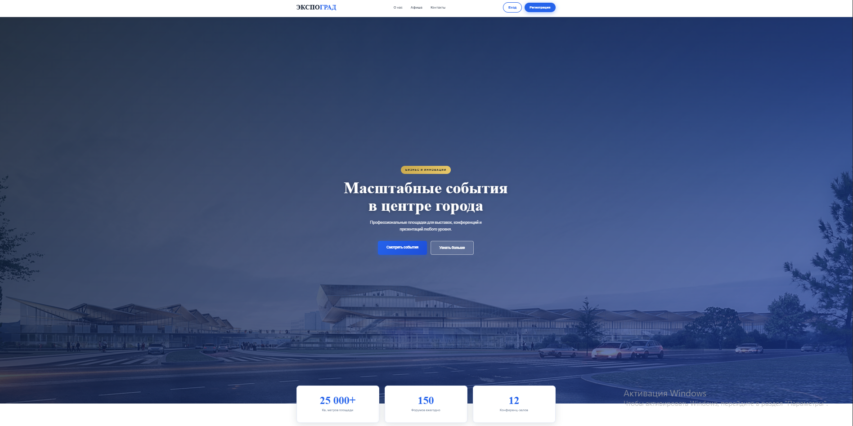Рис.2. Главная страница
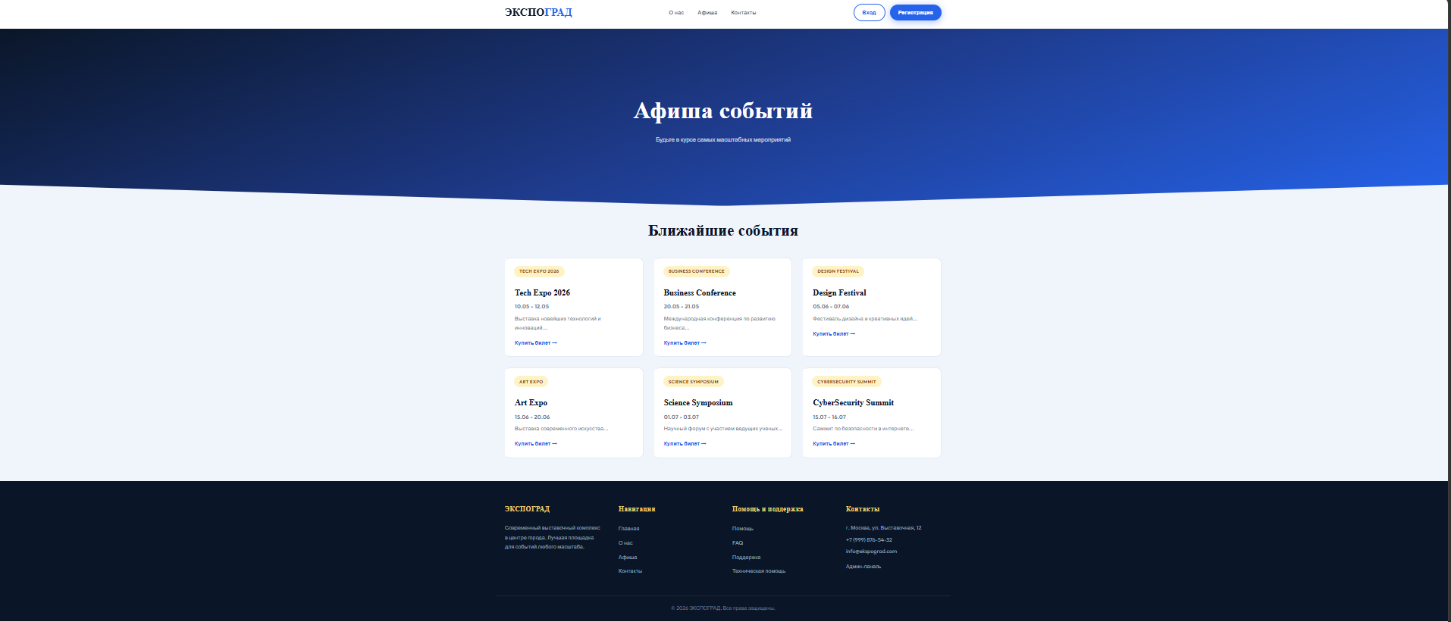
Рис. 3. О нас


Рис. 4. Афиша

Заключение
В период учебной практики, проходившей в ГАПОУ «Стерлитамакский колледж строительства и профессиональных технологий» в 2026 году, были выполнены задачи по проектированию и разработке пользовательских интерфейсов сайта выставочного комплекса «ЭКСПОГРАД». Проект был выполнен в соответствии с требованиями профессионального модуля ПМ.01, что позволило применить теоретические знания и развить практические навыки в области веб-разработки.
Основные этапы работы включали: изучение технического задания и анализ целевой аудитории, проектирование структуры веб-сайта и разметку блоков с помощью HTML5, стилизацию разделов с использованием CSS3 (включая адаптивную вёрстку и анимации), разработку серверной логики на PHP, создание базы данных MySQL и подключение через PDO, реализацию системы регистрации и авторизации, тестирование кода и внесение корректировок для улучшения юзабилити, а также отладку сайта на различных устройствах и в браузерах.
Во время практики были приобретены следующие навыки: углубление знаний по вёрстке сайтов на HTML, их стилизация на CSS, разработка серверных скриптов на PHP, работа с базами данных MySQL, создание систем аутентификации и защиты данных.
В процессе работы особое внимание уделялось вопросам профессионального роста и развитию предпринимательских навыков. Создание дизайн-концепции веб-приложения в соответствии с заданными требованиями позволило разработать продукт, отвечающий актуальным трендам веб-дизайна.
Данная практика имела важное значение в профессиональном развитии, так как предоставила опыт работы по техническому заданию и возможность самостоятельно принимать архитектурные и дизайнерские решения. Полученный опыт в области проектирования интерфейсов и fullstack-разработки поможет более компетентно подходить к работе в сфере информационных систем.
Следуя из всего вышесказанного, практика прошла успешно, поставленные цели достигнуты. Полученные знания и навыки окажутся полезными в дальнейшей профессиональной деятельности. Для саморазвития рекомендуется изучение современных JavaScript-фреймворков, внедрение системы онлайн-оплаты билетов и SEO-оптимизацию сайта.

Список использованной литературы
1. Хабр. Базовая структура HTML-документа (https://habr.com/ru/companies/macloud/articles/555082/). Дата обращения: 2024.
2. HTML5BOOK. Формы (https://html5book.ru/formy/). Дата обращения: 2024.
3. METANIT.COM. Создание макета страницы и верстка. Блочная верстка (https://metanit.com/web/html5/8.1.php). Дата обращения: 2024.
4. METANIT.COM. Селекторы (https://metanit.com/web/html5/5.2.php). Дата обращения: 2024.
5. Хабр. Полный гайд по CSS Flexbox с примерами из практики (https://habr.com/ru/articles/816349/). Дата обращения: 2024.
6. W3Schools. CSS Tutorial (https://www.w3schools.com/css/default.asp). Дата обращения: 2024.
7. PHP.net. Документация по PHP (https://www.php.net/docs.php). Дата обращения: 2024.
8. PHP.net. PDO — Расширение для работы с базами данных (https://www.php.net/manual/ru/book.pdo.php). Дата обращения: 2024.
9. Трепачёв Д.П. Основной учебник JavaScript (https://code.mu/ru/javascript/book/prime/). Дата обращения: 2024.
10. Google Fonts. Подключение веб-шрифтов (https://fonts.google.com/). Дата обращения: 2024.
11. ГОСТ 19.201-78. Единая система программной документации. Техническое задание. Требования к содержанию и оформлению.

